数据结构实验报告
实验成绩：

实验名称： 实验十 排序实验
- 实验目标
(1) 掌握各种内部排序算法。
(2) 理解各种内部排序算法的特性、时间性能和空间性能，在此基础上能根据具体情况选择合适的排序算法。
(3) *掌握运用实验分析算法的正确性、时间性能和空间性能的方法。
排序是软件设计中最常用的运算之一，有多种不同的算法，每种算法各有其特定性和最合适的适用范围。因此，了解这些特性对于实际应用时选择最恰当算法是软件设计中的重要技术。通过本次实验，应注意体会各种实验的性能特点，包括时间性能、空间性能以及其它相关的性能。同时，通过实验的方法来分析算法的各种性能是计算机科学与技术领域重要的手段，是研究各类问题求解的新算法所必需的技术，应引起足够的重视。

- 实验要求-无
- 实验内容
算法设计：设计算法实现下列问题的求解，并通记录和分析过对给定的数据的运行过程中的比较和交换元素次数来分析算法的时间性能。
(1) 采用不同实验数据来观察快速排序的实验中比较和交换元素的次数，并分析数据的规模和初始特性与比较与交换次数之间的函数关系。
测试数据要求：至少5组以上；每组数据规模不小于100。

(2) 完成下面功能：将一个整型数组调整为这样的数组：所有３的倍数在最左边，所有除以３余１的数在中间，而所有除以３余２的数在最右边。要求算法的时间尽可能少。
测试数据：数组元素分别为：
第一组数据：
（1,2,3,4,5,6,7,8,9,10,11,12,13,14,15,16,17,18,19,20,21,22,23,24,25,26）
第二组数据：
（11,12,13,14,15,1,2,3,4,5,6, 10, 16, 1,22,23,2,17,18,19,20,24, 7,8,9,25,26）
第三组数据：
（5,6,7, 1,2,3,4,8,9,10,11,12,13, 16,17,18, 14, 25,26,15,19,20,21,22,23,24）

(3) 实现shell排序算法，并观察在采用不同的步长选取方法对排序过程中数据的比较和移动次数的影响。
测试数据：数组元素分别为：
第一组数据：
（180,203,32,46,25,76,17,58,99,100,11,102,13,54,75,6,27,18,19,29,2,82）
其余数据的规模应不少于第一组数。

(4) 设计算法实现树形选择排序，要求能用数组和树来演示排序过程，以清晰地表示出排序过程。
测试数据：
数组元素分别为：
第一组数据：
(106,213,325,446,579,654,721,870,917,510,21,632,73,14,815,316,412,18,619,720,21,808,923,25,26 )

<5>以数组和二叉树形式动态演示堆排序算法的排序过程。
测试数据：
数组元素分别为：
第一组数据：
（106,213,325,446,579,654,721,870,917,510,21,632,73,14,815,316,412,18,619,720,21,808,923,25,26）

- 数据结构设计-无
- 算法设计
5.1、5.2为书上的基本运算.
5.3
【算法设计思想】
- 声明一个顺序表L，利用指针传递给形参；
- 先判断顺序表存储空间是否已满；
- 不满时再找到比x大的元素前一个元素下标；
- 插入值为x的元素，顺序表长度加一；
- 输出运行后的顺序表。
【算法描述】
3.1
void rearrangeArray(vector<int>& arr) {
int left = 0, right = arr.size() - 1;
int i = 0;
while (i <= right) {
if (arr[i] % 3 == 0) {
swap(arr[i], arr[left]);
left++;
i++;
}
else {
i++;
}
}
i = left;
while (i <= right) {
if (arr[i] % 3 == 1) {
swap(arr[i], arr[left]);
left++;
i++;
}
else {
i++;
}
}
}

void print(const vector<int>& arr) {
for (int num : arr) {
cout << num << " ";
}
cout << endl;
}
使用双指针方法将数组中的元素按照上述规则进行排列。通过遍历数组并进行三次交换来实现。时间复杂度为O(n)。
3.2
void shellSort(vector<int>& arr) {
int n = arr.size();
int compareCount = 0, moveCount = 0;
for (int gap = n / 2; gap > 0; gap /= 2) {
for (int i = gap; i < n; ++i) {
int temp = arr[i];
int j;
for (j = i; j >= gap && arr[j - gap] > temp; j -= gap) {
arr[j] = arr[j - gap];
compareCount++;
moveCount++;
}
arr[j] = temp;
if (j != i) moveCount++;
}
}
cout << "对比次数: " << compareCount << ",移动次数: " << moveCount << endl;
}

void print(const vector<int>& arr) {
for (int num : arr) {
cout << num << " ";
}
cout << endl;
}
3.3
void treeSelectionSort(vector<int>& arr) {
int n = arr.size();
vector<int> tree(2 * n, INT_MAX); // 完全二叉树存储

// 构建完全二叉树
for (int i = 0; i < n; ++i) {
tree[n + i] = arr[i];
}

for (int i = n - 1; i > 0; --i) {
tree[i] = min(tree[2 * i], tree[2 * i + 1]);
}

// 选择最小元素并进行排序
for (int i = 0; i < n; ++i) {
arr[i] = tree[1]; // 最小元素
int pos = 1;
while (pos < n) {
if (tree[pos] == tree[2 * pos]) {
pos = 2 * pos;
}
else {
pos = 2 * pos + 1;
}
}
tree[pos] = INT_MAX; // 设置为最大值以标记已选
pos /= 2;
while (pos > 0) {
tree[pos] = min(tree[2 * pos], tree[2 * pos + 1]);
pos /= 2;
}
}
}

void print(const vector<int>& arr) {
for (int num : arr) {
cout << num << " ";
}
cout << endl;
}
利用完全二叉树结构来选择最小元素并进行排序。利用数组和树来展示排序过程。
3.4
void heapify(vector<int>& arr, int n, int i) {
int largest = i;
int left = 2 * i + 1;
int right = 2 * i + 2;

if (left < n && arr[left] > arr[largest]) {
largest = left;
}

if (right < n && arr[right] > arr[largest]) {
largest = right;
}

if (largest != i) {
swap(arr[i], arr[largest]);
heapify(arr, n, largest);
}
}

void heapSort(vector<int>& arr) {
int n = arr.size();

for (int i = n / 2 - 1; i >= 0; i--) {
heapify(arr, n, i);
}

for (int i = n - 1; i > 0; i--) {
swap(arr[0], arr[i]);
heapify(arr, i, 0);
}
}
- 运行和测试
6.1
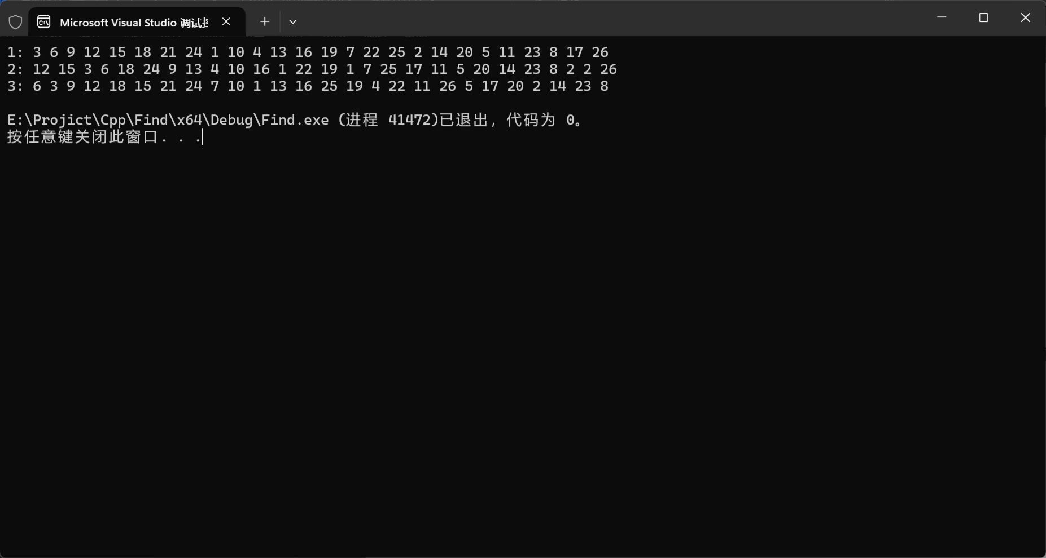
6.2
下图是2/n：
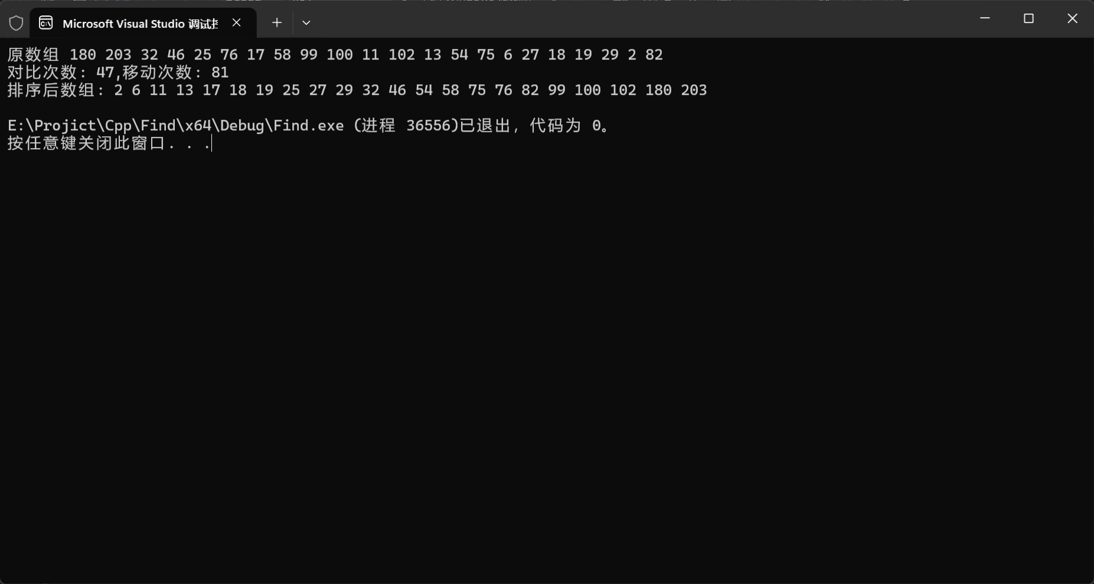
下图是3/n：
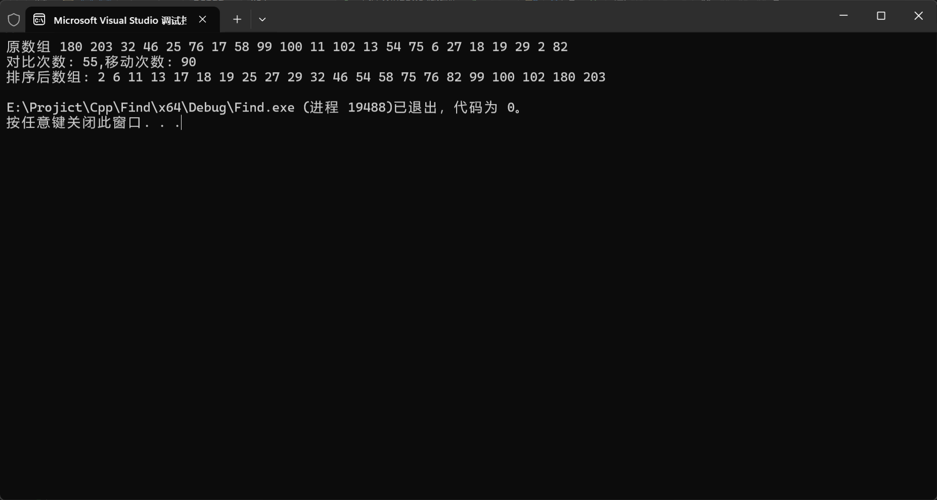
下图是4/n:
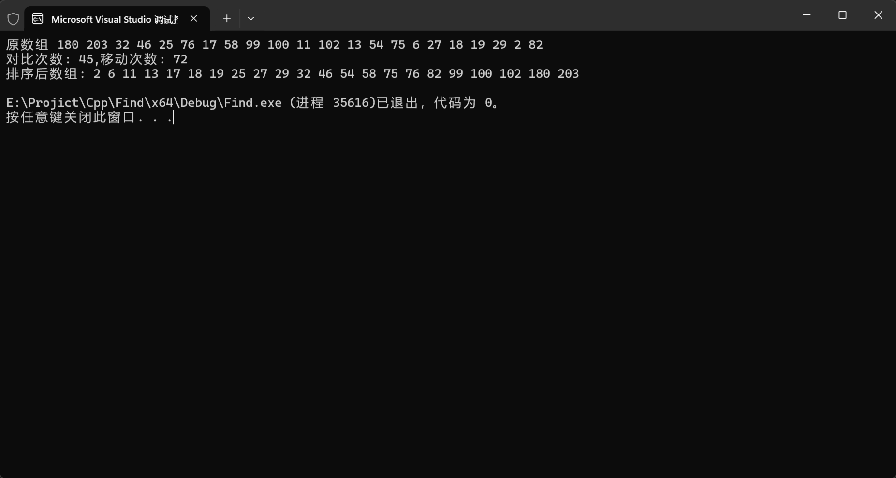
都会发生变化
6.3
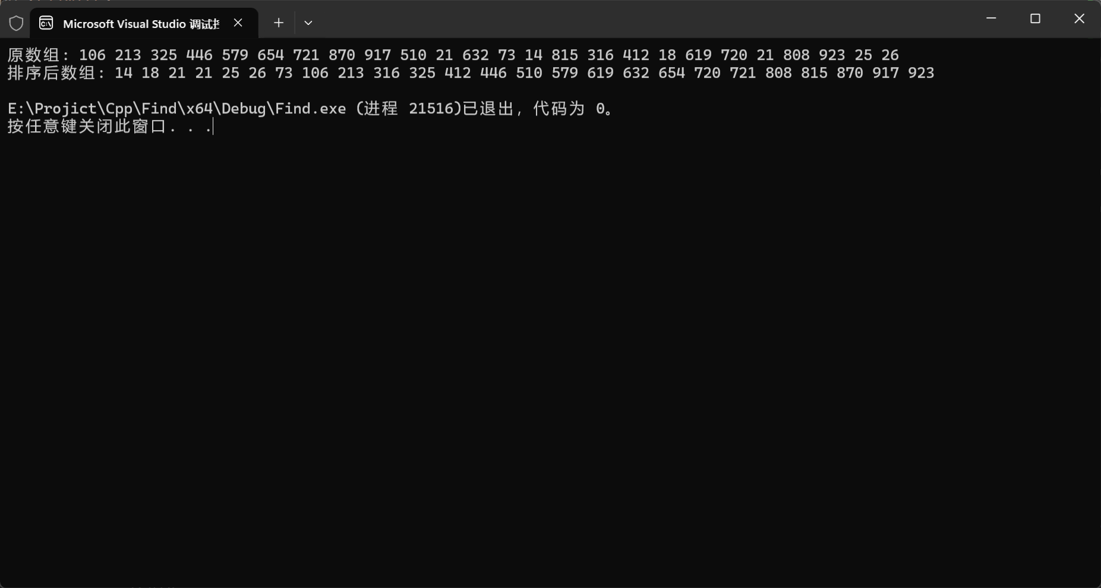
6.4
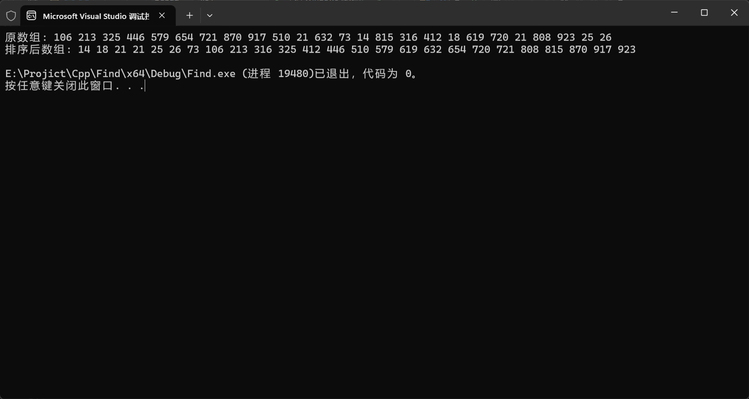
7.总结，心得和建议
不同的排序算法在时间复杂度和空间复杂度上有显著差异。理解和分析这些复杂度对于选择合适的算法至关重要。对于小规模数据集，简单的排序算法（如插入排序）可能已经足够，但对于大规模数据集，快速排序、归并排序或堆排序等更高效的算法则更为适用。每种排序算法都有其特定的优缺点，稳定性和是否原地排序是选择排序算法时的重要考虑因素。稳定排序算法（如归并排序、冒泡排序）能保持相同元素的相对顺序，这在某些应用场景中非常重要。排序算法是计算机科学中非常基础但又极其重要的内容。通过学习和实现不同的排序算法，深入理解它们的复杂度、稳定性、空间需求和适用场景，可以为后续的算法设计和优化打下坚实的基础。在实际应用中，根据具体需求选择合适的排序算法，并进行必要的优化，是实现高效、可靠程序的关键。

